* Er is veel variatie in het eten, we eten gevarieerd

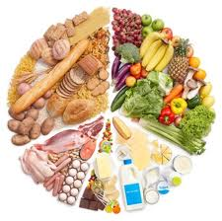

* Het eten is heel eenzijdig:

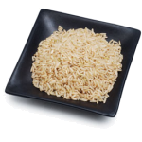

**Gevarieerd: veel verschillende dingen**

**Eenzijdig: weinig verschillende dingen**